# Screen Shot en fallas

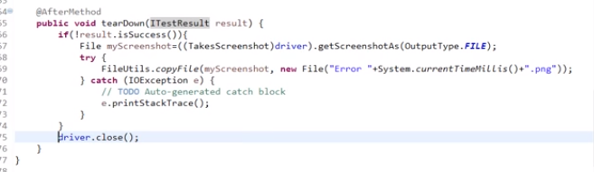

-CLASE ITestResult dentro de TestNg : describe el resultado de una prueba./ Si da error toma un captura de pantalla

-Result: es el resultado del test

# Codigo

Generar el error en el método login(usuario: mercury-pass: mercurysdfas)

@AfterMethod

**public** **void** tearDown1(ITestResult result)

{

**if**(!result.isSuccess())

{

//Captura de Pantalla (objeto abstracto)

File captura=((TakesScreenshot)driver).getScreenshotAs(OutputType.***FILE***);

**try** {

FileUtils.*copyFile*(captura,**new** File("LOGIN CON ERROR"+System.*currentTimeMillis*()+".png"));

} **catch** (IOException e) {

// **TODO** Auto-generated catch block

e.printStackTrace();

}

}

driver.close();

}//metodo